Регистрация обучающихся и родителей во ФГИС «Моя школа»
Обучающимся и законным представителям, имеющих стандартную или подтверждённую учётную запись ЕСИА, необходимо самостоятельно зарегистрироваться в системе ФГИС «Моя школа».
Если у вас нет учетной записи на портале Госуслуг, зарегистрируйтесь и пройдите процесс подтверждения.
Для самостоятельной регистрации во ФГИС «Моя школа» необходимо произвести первичную авторизацию на портале по ссылке: https://myschool.edu.ru/ (Рисунок 1).
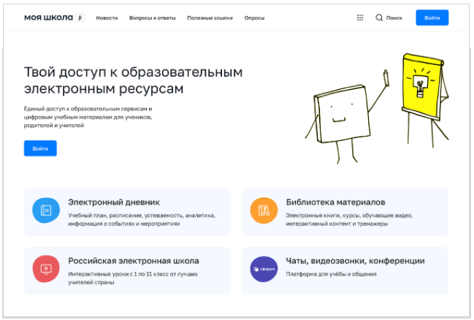
Рисунок 1. Главная страница платформы ФГИС «Моя школа»
Для авторизации нажмите кнопку «Войти». Авторизация на портале ФГИС «Моя школа» осуществляется с помощью учётной записи портала Госуслуг. Основное окно авторизации портала Госуслуг представлено на Рисунке 2. Введите логин (телефон / email / СНИЛС) и пароль от учетной записи. Нажмите на кнопку «Войти».
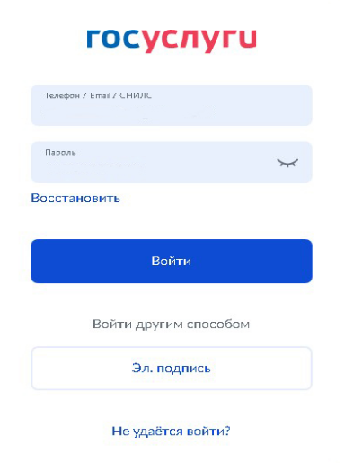
Рисунок 2. Основное окно авторизации портала Госуслуг
При успешной авторизации откроется страница «Предоставление прав доступа» (Рисунок 3).
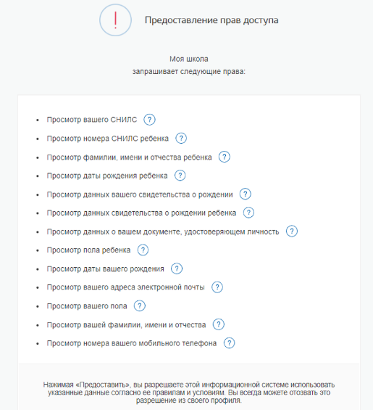
Рисунок 3. Предоставление прав доступа
Нажимая кнопку «Предоставить», вы разрешаете ФГИС «Моя школа» использовать указанные данные для авторизации в системе.
После предоставления разрешений откроется окно завершения регистрации. Выберете «Профиль Законного представителя», поставьте галочку о согласии с условиями использования и нажмите кнопку «Зарегистрироваться» (Рисунок 4).
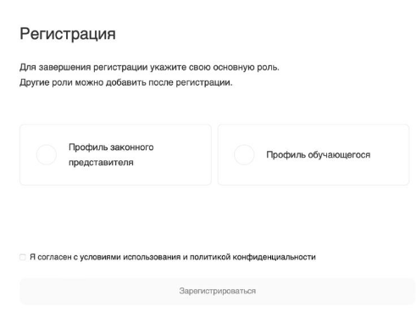

Рисунок 4. Окно завершения регистрации профиля «Законного представителя» или «Обучающегося»
После завершения регистрации произойдёт авторизация в системе и переход на главную страницу ФГИС «Моя Школа» (Рисунок 5).
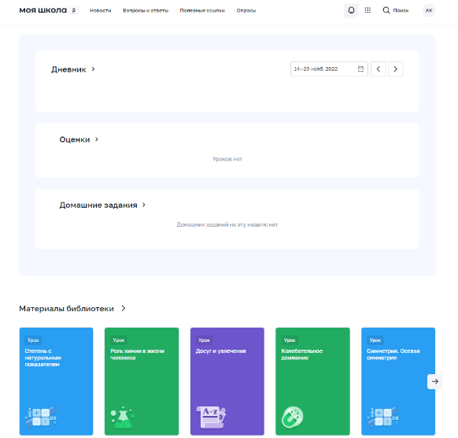

Рисунок 5. Главная страница профиля «Обучающийся» ФГИС «Моя школа» после успешной авторизации
Далее необходимо отправить запрос на присоединение к образовательной организации, в которой учится Ваш ребенок. Для этого перейдите в «Личный кабинет» и нажмите кнопку «Добавить» (Рисунок 6).
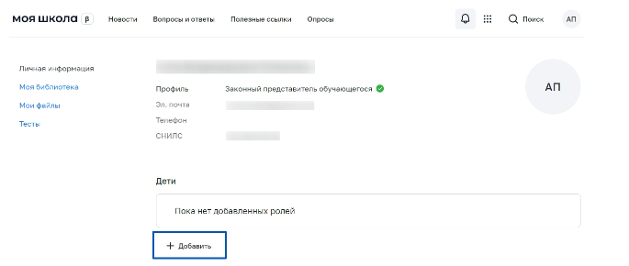
Рисунок 6. Личный кабинет законного представителя ФГИС «Моя школа»
Внимание! Перед отправкой запроса ребенок должен быть прикреплен к вашему личному кабинету портала Госуслуг и иметь собственный логин и пароль для авторизации на портале Госуслуг (отдельную учетную запись).
Дети старше 14 лет самостоятельно создают себе учетную запись на Госуслугах. Детям младше 14 лет учётную запись на Госуслугах создает родитель из своего личного кабинета.
В открывшейся форме (Рисунок 7) заполните поля - укажите ребенка, его образовательную организацию и КЛАСС в котором он учится(НЕ параллель!!!). Для поиска школы рекомендуем использовать полное юридическое название организации как оно указано в Едином государственном реестре юридических лиц (ЕГРЮЛ). Нажмите кнопку «Сохранить». Запрос будет направлен в образовательную организацию.
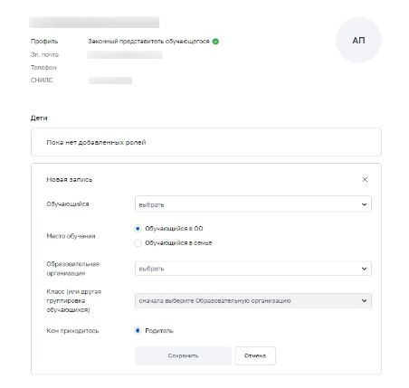
Рисунок 7. Окно выбора персональной информации для отправки запроса на присоединение к ОО
Администратору ОО поступит два запроса:
- запрос на прикрепление законного представителя
- запрос на регистрацию и прикрепление обучающегося
После одобрения запросов Администратором ОО регистрация будет завершена. И Законный представитель и Обучающийся смогут авторизоваться в ФГИС «Моя школа», используя логин и пароль ЕСИА.

